一年级下册《图形的认识》复习题
一、填空
1、长方形和正方形都有（ ）条边（ ）个角。正方形的4条边（ ）。
2、大小相同的两个正方形可以拼成一个（ ）。
3、硬币的表面是（ ）形，数学书的封面是（ ）形，红领巾是（ ）形，魔方表面是（ ）形。
4、按规律接着画
（1）
(2)
（3）
(4)
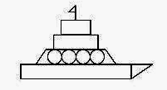
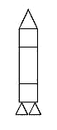
二、数一数。
（1）

( )个 （ ）个 （ ）个 ( )个
（2）
（ ）个三角形 （ ）个正方形
（ ）个长方形 （ ）个圆

（3）
（ ）个 △ （ ）个□
（ ）根 （ ）根
四、你能在钉子板上画出一个长方形、一个三角形和一个正方形吗?

五、看图填空。

① ② ③ ④ ⑤ ⑥ ⑦ ⑧
（1）一共有（ ）个图形，从左数， 是第（ ）个，第（ ）个是
（2）从右边数第六个是（ ），（ ）是第3个
（3） 的左边是（ ）， 的右边是（ ）。
（4） 在 的（ ）边，圆柱在长方形的（ ）边
（5）把上列图形分为两类，立体图形有（ ），平面图形有（ ）。
六、连一连，从立体图形上能画出哪些平面图形？
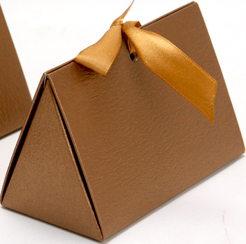

七、看七巧板回答问题
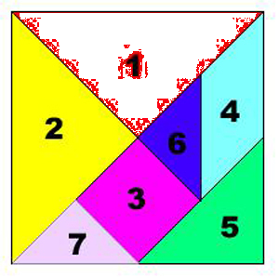
1、七巧板有（ ）块，是由（ ）种图形组成。
2、（ ）号和（ ）号相同，（ ）号和（ ）号相同。
3、要拼成一个正方形可以用（ ），也可以用（ ）。拼成一个长方形可以用（ ）
八、摆一摆，画一画。
1、摆4个△，最少用（ ）根小棒。
画一画：
2、摆3个□，最少用（ ）根小棒?
画一画：
3、摆一个长方形，最少用（ ）根小棒。
画一画：
4、摆5个正方形，最少用（ ）根小棒
画一画：
九 、动手做一做。
1、将一张正方形纸剪去一个角，还剩下几个角？画一画，数一数。

剩下（ ）个角 剩下（ ）个角 剩下（ ）个角
2、把一张长方形折成一个最大的正方形，并剪下来，试一试。
3、把第2题中剪成的正方形纸折成4个相同的图形，试一试。
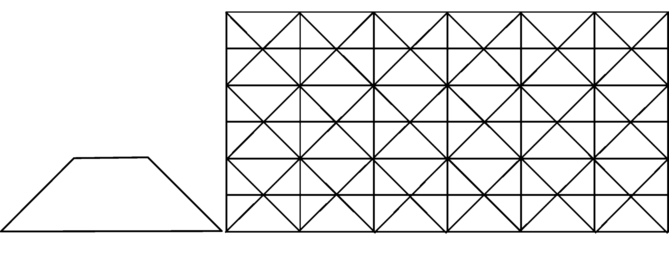
十、想一想，请在右图内涂出左图，大小也要相同。

十一、想一想，第3幅图应该怎么涂色？

一年级下册《观察物体》复习题
一、分一分，填一填。

- ② ③ ④ ⑤ ⑥
1、按形状分： 为一类， 为一类， 为一类。
2、按颜色分: 为一类， 为一类， 为一类。
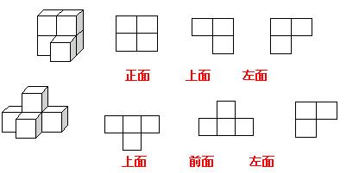
二、观察组合图形。
（1）

正面 上面
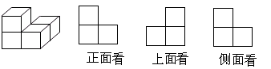
（2）

上面 右面 正面
（3）
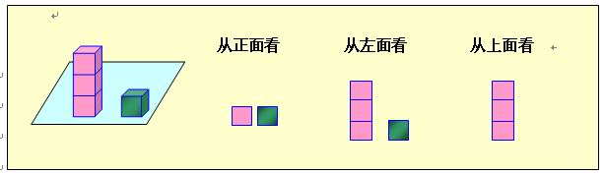

（ ）面 （ ）面 （ ）面
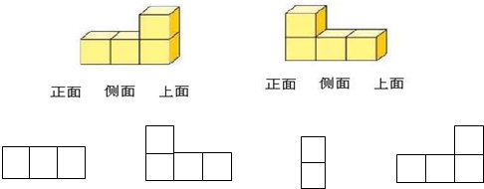
（4）分别连出两幅图观察到的形状

正面 侧面 上面 正面 侧面 上面

三、观察生活中的物体，并连线。
1、观察房子。
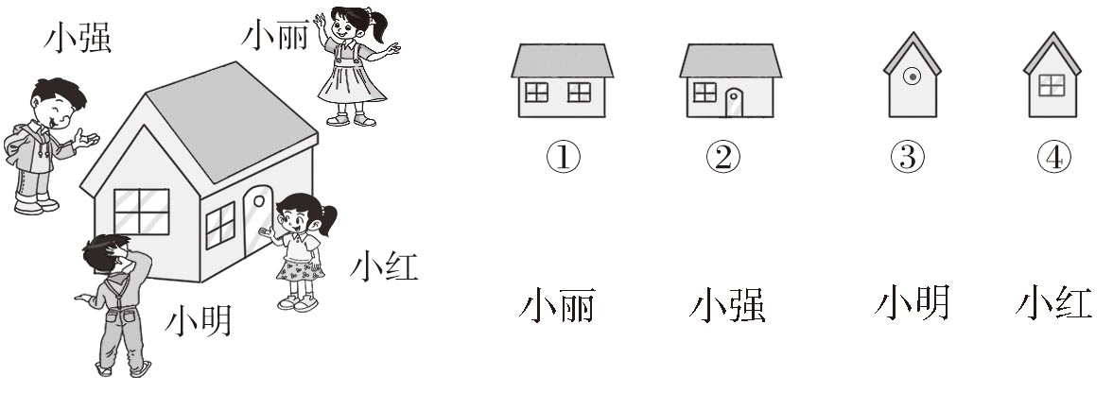

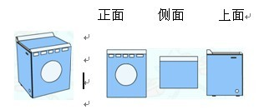
2、观察洗衣机

3、观察汽车。
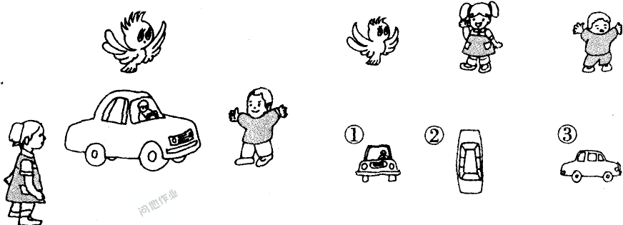

4、观察杯子。
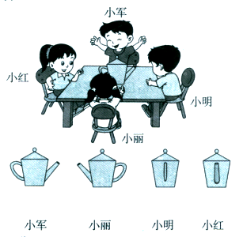
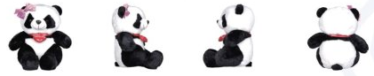
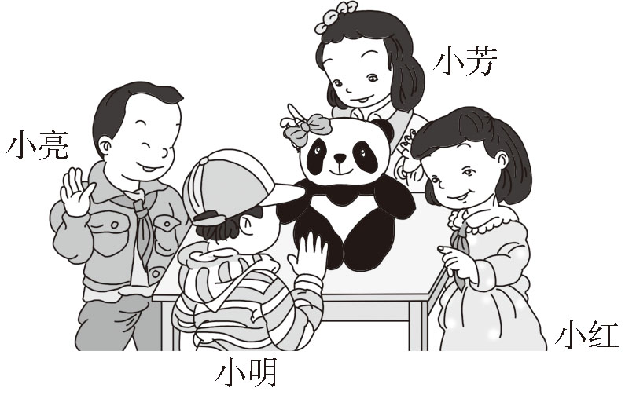
5、观察大熊猫。

小芳 小红 小明 小亮

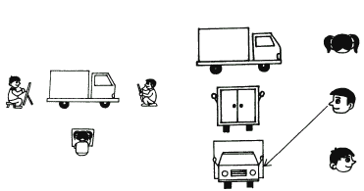
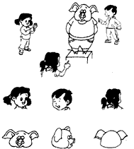
6、观察卡车 7、观察动物

8、猜一猜看到的是几号图形？
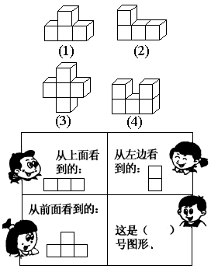

9、根据动物观察到的图形，想一想它们在哪里观察？
